中山大学移动信息工程学院本科生实验报告
（2017年秋季学期）
课程名称：移动应用开发 任课教师： 郑贵峰
年级 | 15 | 专业（方向） | 移动互联网
学号 | 15352412 | 姓名 | 张民辉
电话 | 15920800471 | Email | 1828231842@qq.com
开始日期 | 10.1 | 完成日期 | 10.2

实验题目
基于UI界面设计

实现内容
实现一个 Android 应用，界面呈现如下效果：
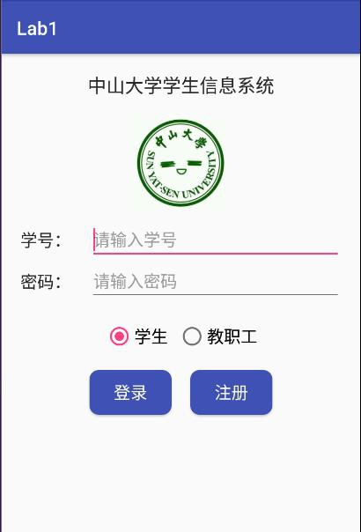

要求：
（1）该界面为应用启动后看到的第一个界面
（2）各控件的要求如下：

要求只用一个 ConstraintLayout 实现整个布局；
标题字体大小 20sp，与顶部距离 20dp，居中；
图片与标题的间距为 20dp，居中；
输入框整体距屏幕右边间距 20dp，上下两栏间距 20dp，内容（包括提示内容）如图所示，内容字体大小 18sp；
学号对应的 EditText 只能输入数字，密码对应的 EditText 输入方式为密码；
两个单选按钮整体居中，字体大小 18sp，间距 10dp，默认选中的按钮为第一个；
两个按钮整体居中，与上方控件间距 20dp，按钮间的间距 10dp，文字大小 18sp。按钮背景框左右边框与文字间距 10dp，上下边框与文字间距 5dp，圆角半径 10dp，背景色为#3F51B5

（3）使用的布局和控件：ConstraintLayout、TextView、EditText、Button、ImageView、RadioGroup、 RadioButton

课堂实验结果
- 实验截图
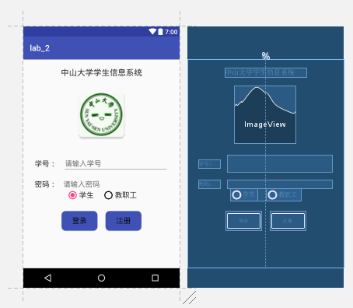

- 实验步骤以及关键代码
1、首先从定义标题“中山大学学生信息系统”开始，字体大小 20sp：
，与顶部距离 20dp：，居中。

android:textSize="20sp"
android:layout_margin="20dp"

app:layout_constraintLeft_toLeftOf="parent"
app:layout_constraintRight_toRightOf="parent"
app:layout_constraintTop_toTopOf="parent"
在TextView中使用“@id+”的形式自定义id方便以后布局对齐的时候方便引用。比如：android:id="@+id/textView"定义了“中山大学学生信息系统”这个标题的id
- 添加图片。图片与标题的间距为 20dp，居中；
因为原图片加进去显示过小所以自定义高度和宽度，争取达到实验要求相似的结果
android:layout_width="152dp"
android:layout_height="141dp"
设置控件长宽比为1:1
app:layout_constraintDimensionRatio="1:1"
图片居中且其顶部与标题底部对齐
app:layout_constraintTop_toBottomOf="@id/textView"
app:layout_constraintLeft_toLeftOf="parent"
app:layout_constraintRight_toRightOf="parent"
- 输入框整体距屏幕右边间距 20dp，上下两栏间距 20dp，内容（包括提示内容）如图所示，内容字体大小 18sp；
android:layout_marginRight="20dp"
android:layout_marginTop="20dp"
android:textSize="18sp"
学号输入框输入类型为number，提示字为“请输入学号”，密码输入框输入类型为password，提示字为“请输入密码”
android:inputType="number"
android:hint="请输入学号"
android:inputType="textPassword"
android:hint="请输入密码"
自定义设置TextView或者Edittext的宽度为10个字符的宽度
android:ems="10"

- 将小标题“学号”“密码”分别于输入框“请输入学号”“请输入密码”对齐
例：“请输入学号”的左边与“学号”的右边对齐（即number定义为“学号”的id），其右边与parent对齐，顶部与图片的底部对齐
app:layout_constraintLeft_toRightOf="@+id/number"
app:layout_constraintRight_toRightOf="parent"
app:layout_constraintTop_toBottomOf="@id/imageView"
以学号为例，将其左边与parent对齐，它的右边与“请输入学号”输入框的左边对齐（即editText0定义为该输入框的id），上下分别与该输入框的上下对齐
app:layout_constraintLeft_toLeftOf="parent"
app:layout_constraintRight_toLeftOf="@id/editText0"
app:layout_constraintBottom_toBottomOf="@id/editText0"
app:layout_constraintTop_toTopOf="@id/editText0"
“密码”“请输入密码”与之类似
5、两个单选按钮整体居中，字体大小 18sp，间距 10dp，默认选中的按钮为第一个；
在RadioGroup中设置两个单选按钮RadioButton“学生”“教职工”布局位置为“请输入密码”下方居中对齐，所以在RadioGroup中
app:layout_constraintLeft_toLeftOf="parent"
app:layout_constraintRight_toRightOf="parent"
app:layout_constraintTop_toBottomOf="@id/editText1"
其中默认“学生”按钮被选中
android:checked="true"
- 两个按钮整体居中，与上方控件间距 20dp，按钮间的间距 10dp，文字大小 18sp。按钮背景框左右边框与文字间距 10dp，上下边框与文字间距 5dp，圆角半径 10dp，背景色为#3F51B5
<shape xmlns:android="http://schemas.android.com/apk/res/android">
<corners
android:radius="10dp" />
<solid
android:color="#3F51B5"/>
</shape>

- 实验遇到困难以及解决思路

要想和parent对齐必须知道其id，通过自定义id（@+id/XX）得到解决
- 想要添加文件直接在mipmap文件夹下建立文件夹sysu.png将文件拉入即可
- “请输入密码”提示字必须有水平偏移不然不能对齐

app:layout_constraintHorizontal_bias="0.666"

课后实验结果

实验思考及感想
尽管本次实验过程ppt中已经详细给出但是实验中还有不少问题需要自己去探索处理，对代码的理解以及对功能的实现都还不是很熟悉，接触到的有很多关键语法还需仔细推敲理解并学会灵活运用才行。总体来说虽然是实验入门的基本课，但对于自己实现了第一个安卓任务还是小有成就感，希望接下来通过理论学习和实验训练能做出更好的结果。
作业要求：
- 命名要求: 学号_姓名_实验编号，例如15330000_林XX_lab1。
- 实验报告提交格式为pdf。
- 实验内容不允许抄袭，我们要进行代码相似度对比。如发现抄袭，按0分处理。

